เมนูอาหาร Amarin cafe: นมสดสตอเบอรี่ปั่น เสาวรส กาแฟมะพร้าวปั่น อเมริกาโน่น้ำอ้อยสด ชาไทย สลัดอกไก่&สลัดโรล ขนมจีบ ชาเขียว อเมริกาโน่มะพร้าว เค้กส้ม เค้กช็อกโกแลต เค้กใบเตยมะพร้าวอ่อน ท่อฟฟี่เค้ก เอสเพรสโซ่ ลาเต้ มอคค่า คอฟฟี่ส้ม มัทฉะลาเต้ โกโก้ ดาร์กช็อกโกแลต บราวนี่ เเตงโมปั่น มันม่วงนมสดลาเต้ นมชมพู มัลเบอร์รี่ปั่น สับประรดปั่น มะพร้าวปั่น

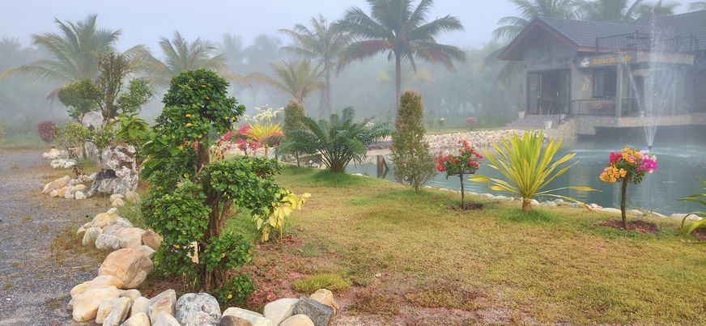 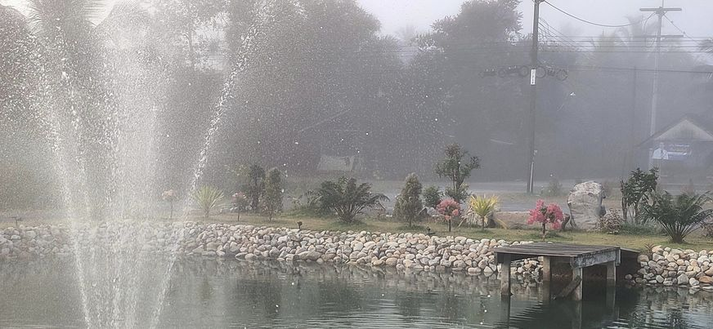

คาเฟ่สไตล์ธรรมชาติน้ำพลุเป็นสถานที่ที่ผสมผสานความงามของธรรมชาติและความสดชื่นของน้ำ การตกแต่งเน้นการใช้วัสดุจากธรรมชาติ เช่น ไม้ หิน และพืชประดับ พร้อมเสียงน้ำไหลจากพลุที่สร้างบรรยากาศสงบและผ่อนคลาย แสงแดดส่องผ่านต้นไม้ให้ความรู้สึกสดชื่น ทำให้ที่นี่เป็นสถานที่ที่เหมาะแก่การนั่งจิบกาแฟ ท่ามกลางธรรมชาติที่สวยงามและเสียงน้ำที่ช่วยให้จิตใจสงบลง